[actin与GADPH剪切后混用？复旦大学药学院与高分子科学系合著的高分论文被质疑！](https://mp.weixin.qq.com/s?__biz=MzkwMjg4NjU1MQ==&mid=2247488787&idx=1&sn=44ab4247f210e9569e4a7fa9de29a406&chksm=c10f0387cb3fb5f3c325cc2bfc1aaeae3681ef2d3533a883020fd1d05a104e3c90edd16540c4&scene=126&sessionid=1743733153)

学术红警[学术红警](javascript:void(0);)2025-04-04 10:05:25山东

2018年7月，复旦大学药学院智能化递药教育部重点实验室Xianyi Sha与复旦大学高分子科学系Wuli Yang合作在期刊ACS Applied Materials & Interfaces上发表一篇研究论文，研究发现了阻断自噬流量提高氧化铁纳米粒子光热治疗癌症的疗效。

**论文题目**：Blocking Autophagic Flux Enhances Iron Oxide Nanoparticle Photothermal Therapeutic Efficiency in Cancer Treatment

**论文作者**：Xiaoqing Ren , Yiting Chen , Haibao Peng , Xiaoling Fang , Xiulei Zhang , Qinyue Chen , Xiaofei Wang , Wuli Yang （通讯作者，音译，杨武利）, Xianyi Sha（通讯作者，音译，沙先谊）

**论文单位：复旦大学药学院智能化递药教育部重点实验室、复旦大学高分子科学系**

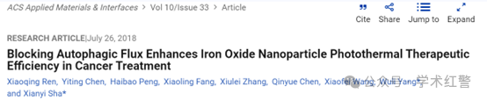

**2025年4月，国际打假人*Actinopolyspora biskrensis*在Pubpeer提出质疑：**

这篇论文和另一篇论文似乎使用了凝胶切片的一部分。然而，这两篇论文都显示了一条额外的车道，并且描述方式不同。这两篇论文似乎有一些共同的作者。

为了帮助识别，请注意，在两幅图像中似乎重叠的3条车道中的中间车道有一条从左上下向右延伸的拖影。

图4C，《American Journal of Cancer Research》（2017），出版日期：29312796，讨论如下：https://pubpeer.com/publications/75E7F4BCCC1926E0D91EF8CD5A9750

图4A，ACS Applied Materials & Interfaces（2018），doi:10.1021/acsami.8b10167，此处讨论：https://pubpeer.com/publications/DE988527AB0B2944AABF44330B5ADA

作者能否提供原始数据？

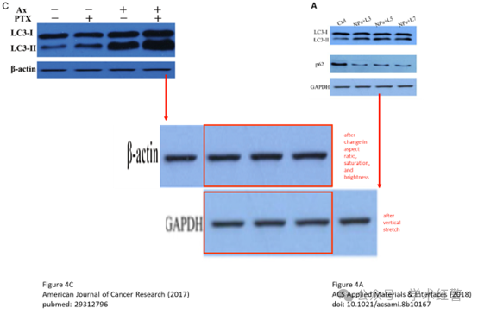

**2025年4月，作者之一*Xianyi Sha*在Pubpeer回复：**

我们有信心并确保我们的实验结果的真实性和可靠性。我们已安排负责项目分析的教职员工和学生对原始数据进行验证。再次感谢。

**消息来源：**

**https://pubpeer.com/publications/DE988527AB0B2944AABF44330B5ADA/**

**郑重声明：**

信息来源Pubpeer及相关期刊

如有侵权，请联系删除

QQ 3861453094